网站高阶栏目打造：授课老师：一叶

栏目的作用：引导用户点击

正确的栏目的规划 数量 9

6

用户的需求

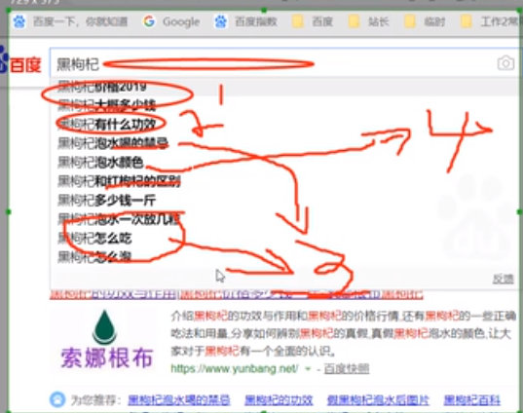

栏目的顺序 越重要的栏目位置越靠前

rdseo9